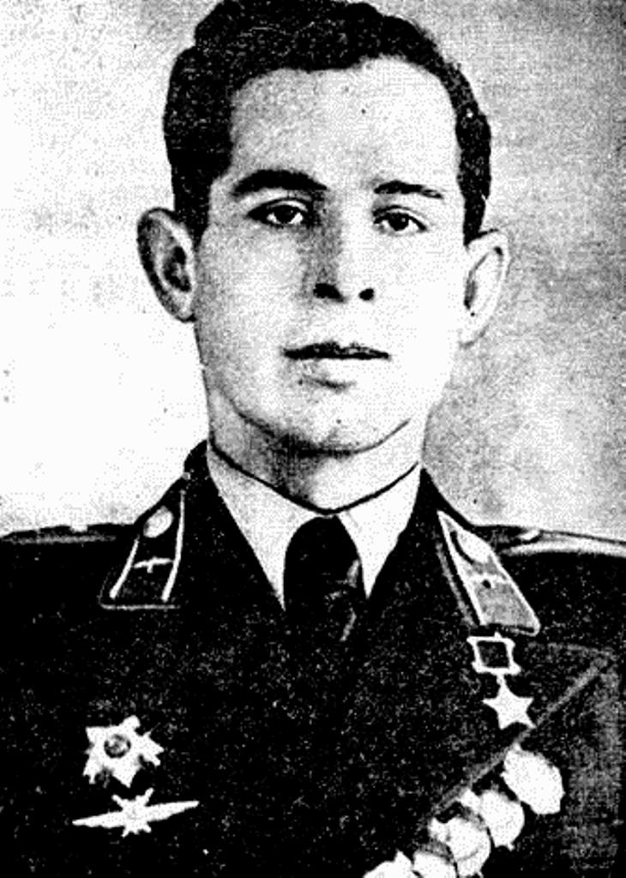

БАРАНЕНКО
Владимир Яковлевич
Герой Советского Союза
13.08.1923

Лётчик-штурмовик. К маю 1945 г. на самолёте Ил-2 совершил 128 успешных боевых вылетов на штурмовку позиций противника. Уничтожил большое количество живой силы и военной техники врага, в том числе: 23 танка, 65 автомашин, 23 вагона с грузами, 4 баржи, 7 складов с боеприпасами.

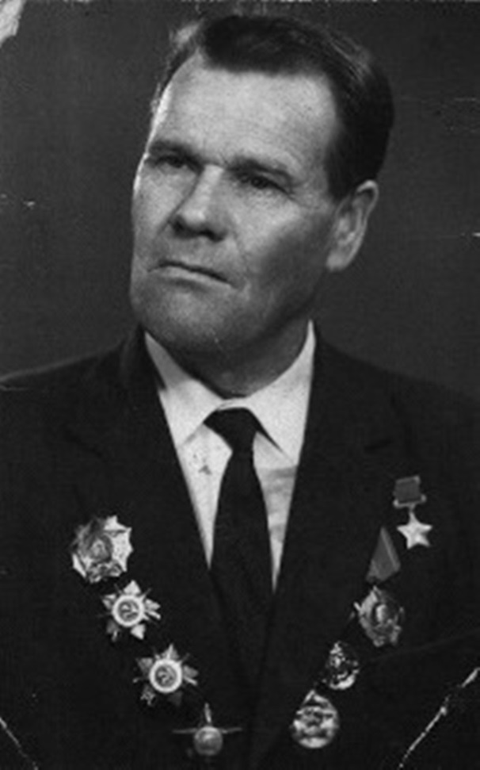

БОЧЕНКОВ
Василий Тимофеевич
Герой Советского Союза
28.08.1919

Старший адъютант стрелкового батальона. При прорыве обороны противника на Зеловских высотах заменил выбывшего из строя командира батальона. Захватив позиции неприятеля, быстро организовал оборону, отбил три вражеских контратаки и удержал захваченный рубеж. Несмотря на полученное ранение, продолжал управлять боем.

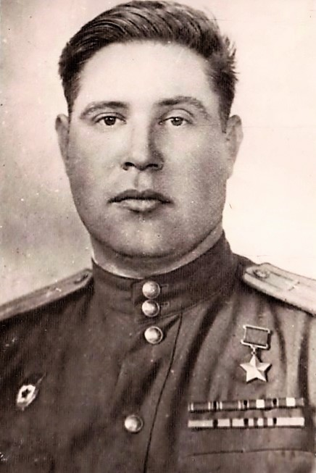

ЕВДОКИМОВ
Виктор Васильевич
Герой Советского Союза
27.08.1911

Военный лётчик. К маю 1944 г. выполнил 231 боевой вылет на бомбардировку военно-промышленных объектов и скоплений войск врага в глубоком тылу, из которых 218 вылетов – ночью. Нанёс большой урон противнику.

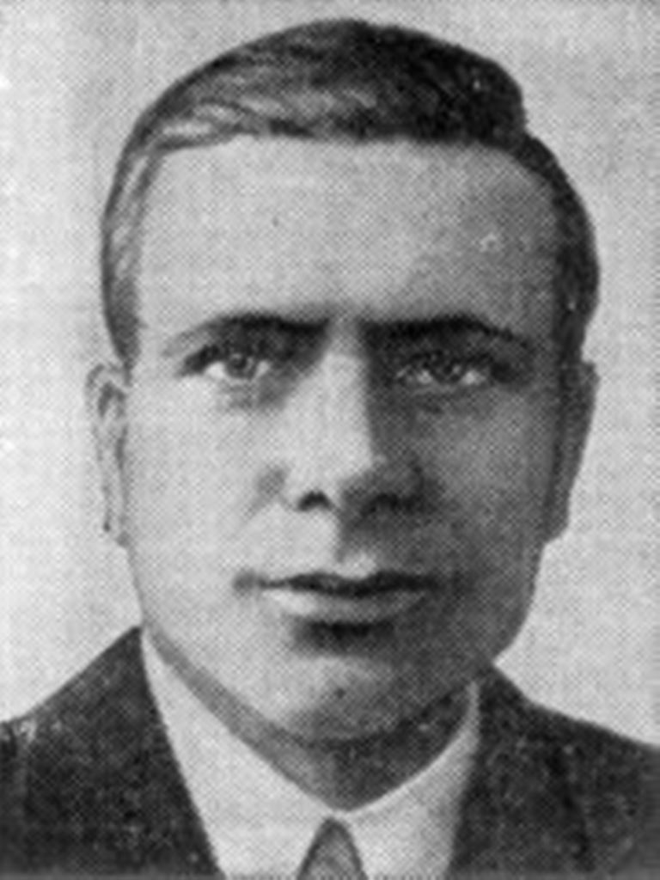

ИГНАТОВ
Евгений Петрович
Герой Советского Союза
20.08.1915

Командир разведгруппы партизанского отряда. Подорвал вражеский эшелон, в котором находилось более четырёхсот гитлеровцев. Погиб при выполнении боевого задания.

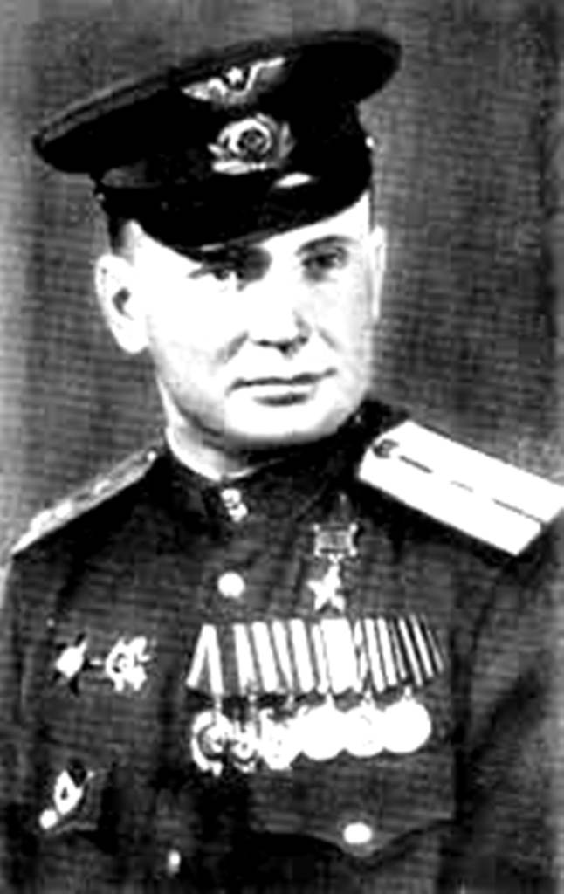

КАБАНОВ
Владимир Егорович
Герой Советского Союза
22.08.1918

Лётчик-штурмовик. К декабрю 1944 г. совершил 114 боевых вылета на штурмовку и бомбардировку позиций противника. Уничтожил большое количество военной техники и живой силы врага.

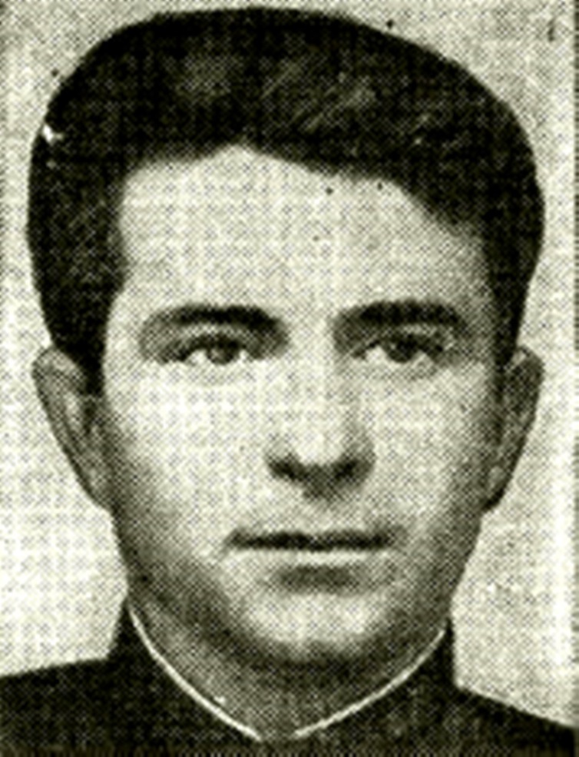

КОКОРА
Семён Васильевич
Герой Советского Союза
15.08.1920

Командир артиллерийской батареи. В течение трёх дней удерживал господствующую высоту на левом берегу Одера, отбивая контратаки противника.

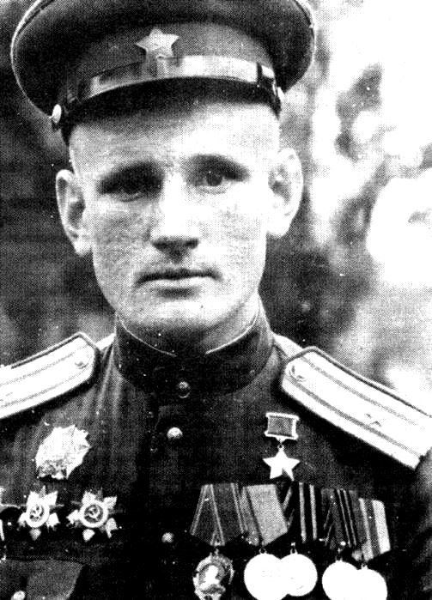

НЕУСТРОЕВ
Степан Андреевич
Герой Советского Союза
12.08.1922

Командир стрелкового батальона. Организовал успешную операцию по водружению Знамени Победы на куполе рейхстага 30 апреля 1945 г.

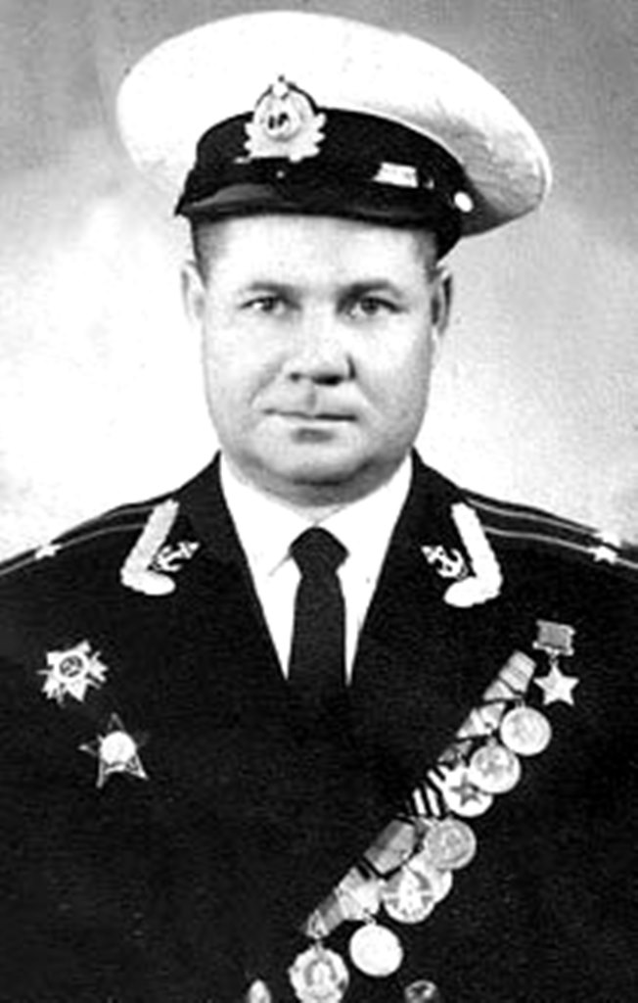

ПАЦЮЧЕНКО
Валентин Фёдорович
Герой Советского Союза
28.08.1924

Командир миномётного взвода. При форсировании Вислы захватил плацдарм на противоположном берегу реки. Вместе со своим взводом отразил все атаки противника и удержал занятые позиции. Продолжал руководить боем, несмотря на полученное ранение.

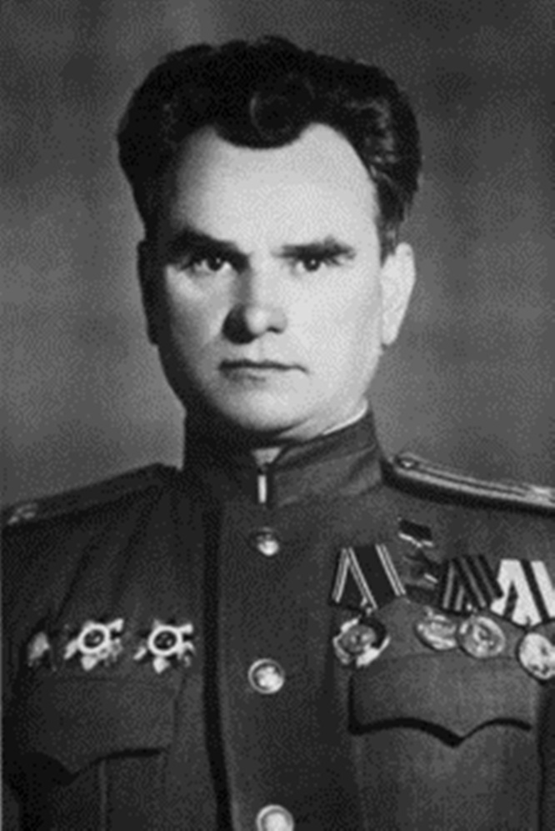

ПИЩИКЕВИЧ
Борис Тарасович
Герой Советского Союза
05.08.1899

Политработник. При форсировании Днепра, вместе с десантом переправился на правый берег реки, участвовал в боях за плацдарм и при отражении пяти контратак противника заменил выбывшего из строя командира десанта.

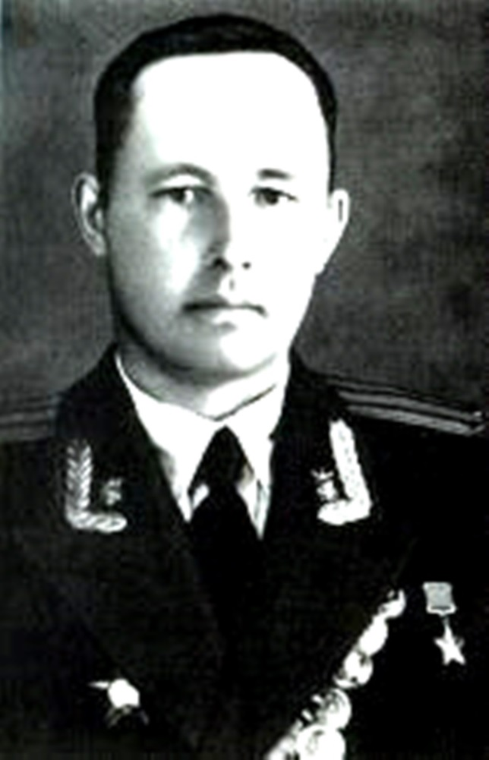

ПОЛЫГАЛОВ
Василий Афанасьевич
Герой Советского Союза
14.08.1921

Командир стрелковой роты. При форсировании р. Свирь, во главе своей роты, первым захватил плацдарм, обеспечив переправу всего батальона и полка.

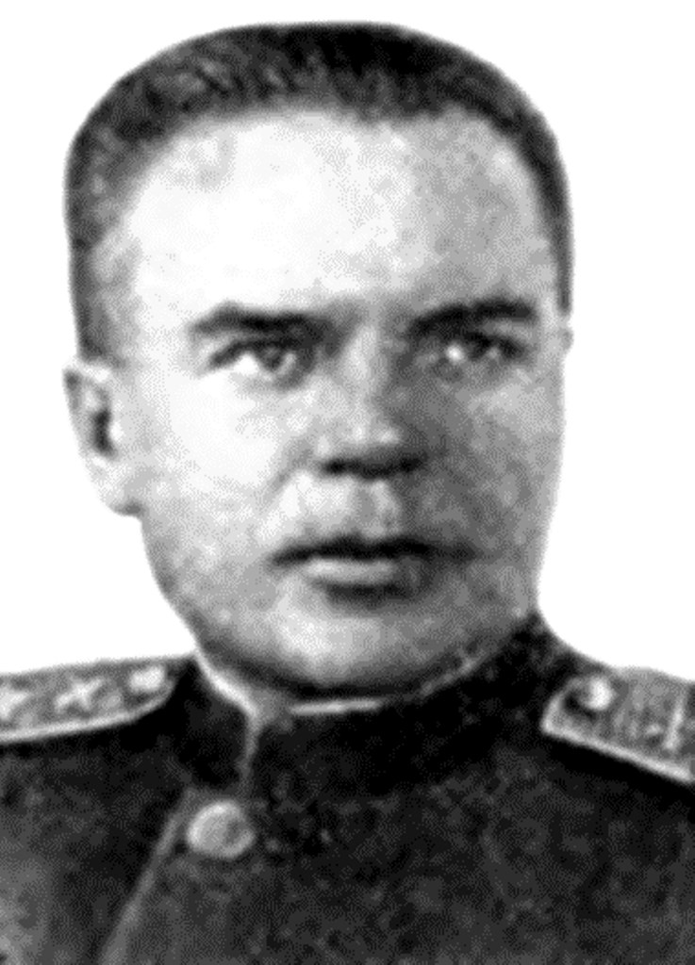

ТАРАНОВ
Иван Игнатьевич
Герой Советского Союза
29.08.1899

Командующий артиллерией танкового корпуса. Умело организовал и спланировал действия артиллерии при прорыве глубоко эшелонированной обороны противника на подступах к Берлину и в городе в апреле – начале мая 1945 г.

